Материально-техническое оборудование, предназначенное для обеспечения образовательной деятельности
Начальное общее образование
Основная образовательная программа - адаптированная основная общеобразовательная программа начального общего образования для слабовидящих
№ | Предметы | Наименование оборудованных учебных кабинетов, объектов для проведения практических занятий с перечнем основного оборудования. | Фото
1 | Русский язык, литературное чтение, математика, окружающий мир, изобразительное искусство, технология.  Группа продлённого дня | Кабинет 12 Кабинет начальных классов  Оборудование класса:  Набор мебели, стенка 5-секционная - 1  Стол учительский – 1  Стол большой (3 секции) – 1  Стол маленький (1 секция)  Стол ученический регулируемый - 13  Тумба (хозяйственная)-1  Стул п/м (серый гобелен) – 1  Стул ученический регулируемый - 13  Шкаф для игр (4 полки) – 1  Комод-1  Доска аудиторная – 1  Диван «Восток» - 1  Жалюзи солнцезащитные – 2  Жалюзи рулонные блэкаут– 2  Урна -1  Информационно-познавательные стенды – 3  Лента памяти (настенная)- 1.  Алфавит (настенный) - 1.  Тренажёр для коррекции зрения (настенный) -1  Часы настенные - 1  Технические средства обучения:  Мультимедийный проектор (EPSON) – 1  Доска интерактивная (write DUAL Board) – 1  Моноблок HP(монитор, клавиатура, мышка) - 1  Нетбук (Lenovo) – 2  Многофункциональный принтер (сканер, копир) (EPSON L366) – 1  Видео увеличитель «TOPAZ XL» – 1  Колонки – 2  Устройство для чтения электронных книг JNYX BOOX C67SML - 13  Доступная среда:  Коврограф «Ларчик» - 1  Геовизор т/п – 13  Средства индивидуальной и коллективной защиты:  Универсальный фильтрующий малогабаритный самоспасатель (УФМС) «Шанс»-Е с полумаской -1  Рециркулятор бактерицидный СН-211-115 -1  Методические материалы:  СD-диски – 24  Компакт-диски – 22  - Библиотечный фонд:  Учебно-методическая литература (методическая литература для учителя, учебно-методические комплекты «Школа России»). Контрольно-измерительные материалы по предметам.  Дидактический материал по русскому языку:  1-4 класс: альбомы с демонстрационным материалом: «Картинный словарь», набор таблиц «Грамматика русского языка», схемы предложений, слов, слогов; демонстрационные карточки; карточки с заданиями, индивидуальный дидактический материал (наборы карточек многоразового использования, схемы слогов, слов, предложений), словари, КИМы.  Для уроков литературного чтения:  альбомы с демонстрационным материалом: «Комплект портретов русские писатели XVII – XIX веков», «Портреты детских зарубежных писателей», «Комплект портретов писателей для начальных классов», «Азбука в картинках», рисунки к произведениям, натуральные предметы и муляжи, энциклопедии, литература для внеклассного чтения.  Дидактический материал для уроков окружающего мира: альбомы с демонстрационным материалом: «Времена года в городе, в деревне, на природе» - 2 шт., глобус, наборы муляжей овощей, фруктов, грибов, насекомых, коллекция полезных ископаемых, рельефные схемы, рисунки, литература для дополнительного чтения, аудиозаписи голосов природы.  Дидактический материал по математике: раздаточный геометрический материал, рисунки, схемы, таблицы, муляжи, счётный материал, пособия для изучения состава чисел, модель циферблата, иллюстрационный материал для решения задач, для изучения величин, модели для изучения геометрического материала, выполненные с учётом зрительных и осязательных возможностей учеников, циркули, КИМы.  Инструменты (учительские)для уроков математики (треугольник, линейка, циркуль)  Для уроков ИЗО:  альбомы с демонстрационным материалом: «Репродукции картин русских художников», «Пермогорская роспись», «Дымковская игрушка», «Гжель» - 3 шт., предметы для тактильного обследования, альбомы с рельефными рисунками, трафареты для обкалывания по внутреннему и внешнему контуру, карандаши простые, цветные, ручки цветные шариковые, маркеры, цветные мелки, фломастеры, краски акварельные, краски гуашевые, кисти для рисования, кисти для клея, скрепки, кнопки и т.д.  Для уроков технологии:  «Конструктор железный» - 10 шт., клеенка для труда и рисования, доска для лепки, пластилин, картон, клей - карандаш, наборы цветной бумаги и картона, клей ПВА, кисти для клея, ножницы, пластилин, природный материал, образцы бумаги и ткани, трафареты для уроков технологии, образцы изделий.  Для уроков физической культуры: мяч для метания, мячи теннисные, мячики для пинг – понга, скакалки спортивные, мяч футбольный, мяч волейбольный, бубен.  Учебно-методическая литература для учителя.  Контрольно-измерительные материалы по предметам (КИМы).  Дидактический материал по математике 1-4 класс (счётный материал, пособия для изучения состава чисел, иллюстрационный материал для решения задач, для изучения величин, модели для изучения геометрического материала, выполненные с учётом зрительных и осязательных возможностей учеников). Подборка контрольных работ по математике для 1 – 4 класса.  Дидактический материал по русскому языку 1 – 4 класс: схемы предложений, слов, слогов; схемы для изучения состава слов; карточки – опоры по темам «Имя существительное», «Имя прилагательное», «Глагол», «Род». «Число», «Падеж», «Склонение»; демонстрационные карточки; карточки с грамматическими заданиями, с заданиями творческого характера; карточки с текстами изложений.  Справочная литература: Энциклопедии и словари: «Большая энциклопедия начальной школы» Л. Яхнин, «Энциклопедия воспитания и развития» Л.Ю. Субботина, «Энциклопедия обучения и развития» А.Герасимова, «Жизнь животных» В. Соколова 7 томов, «Большой справочник» начальной школы Н. Снегина, «Большой справочник по русскому языку» О.В. Узорова, «Орфографический словарь» Д.Ушаков, «Толковый словарь русского языка» С.И. Ожегов, «Толковый словарь русского языка» Н.Ф. Татьянченко, «Пословицы русского народа» В.И. Даль.  Развивающие настольные игры: «Лото», «Конструктор плоский», игры с фишками, «Конструктор мелких деревянных кирпичиков», «Мозаика» - 10 шт., «Конструктор магнитный» - 11 шт., «Конструктор пластмассовый», «Домино Пентарадуга» (Пифагор).  Художественная литература для внеклассного чтения: «Где лето с зимою встречаются» - сборник рассказов о природе, «Рассказы о Русском флоте» А.Митяев, «Главное чудо света» Г. Юдин, «Приключения Пиноккио» Карло Коллоди,»Три толстяка» Ю. Олешко.  Плакаты с иллюстрациями флага и герба РФ, гимнастика, экология. | 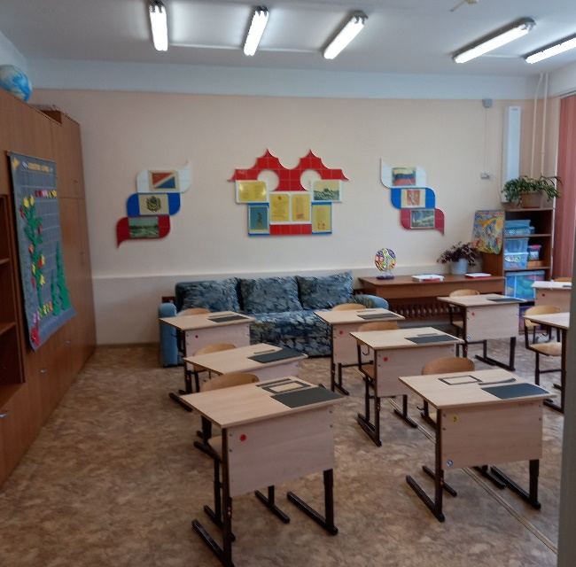  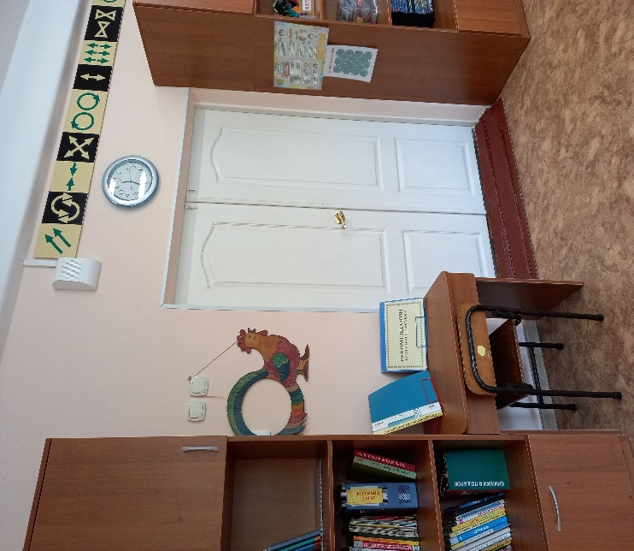  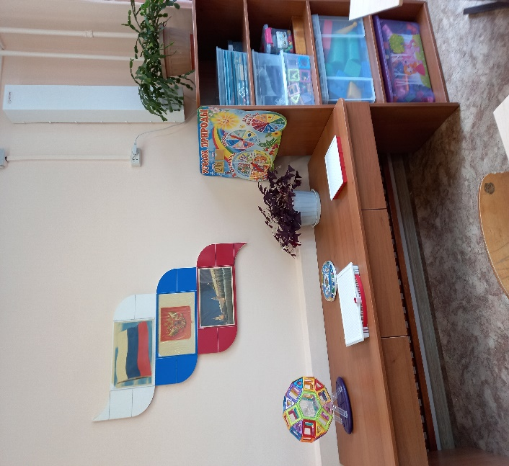  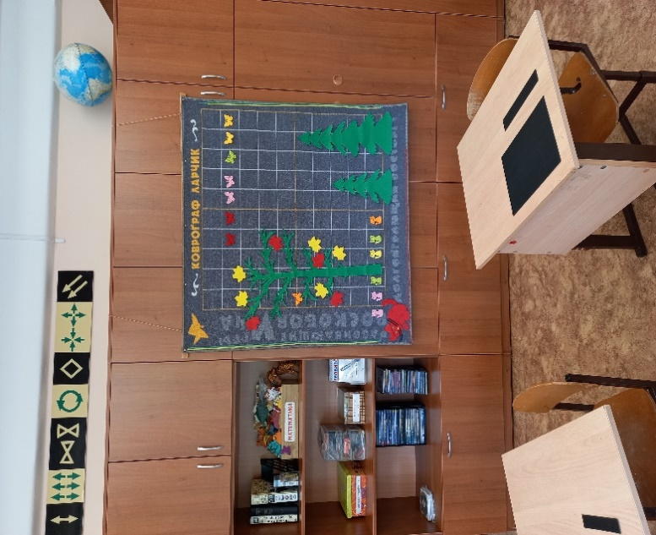  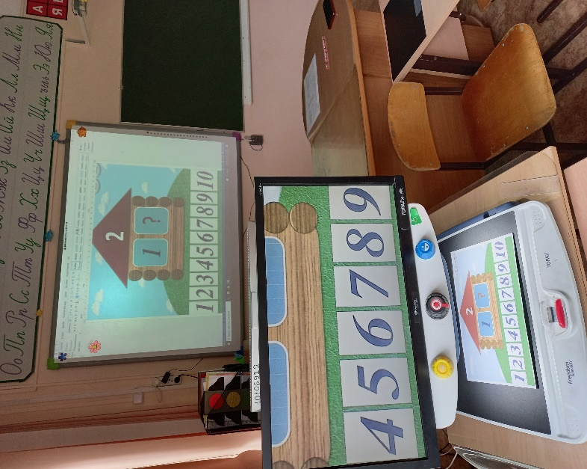  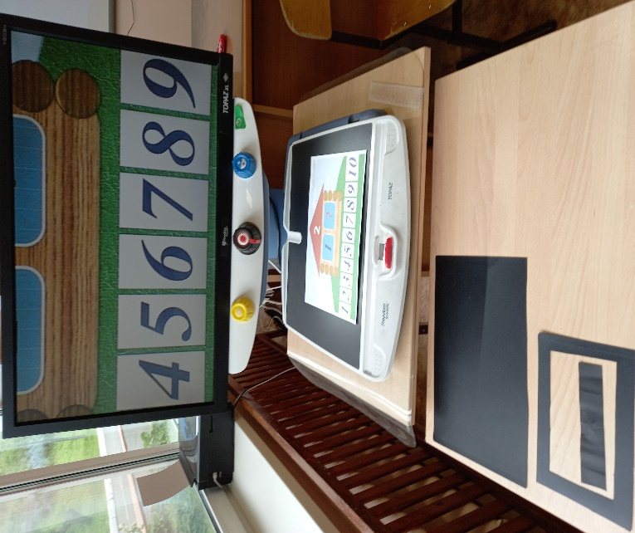  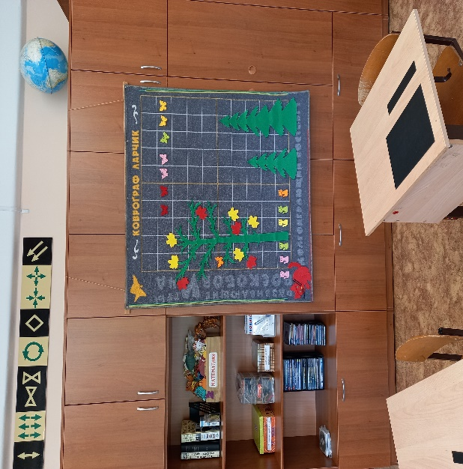  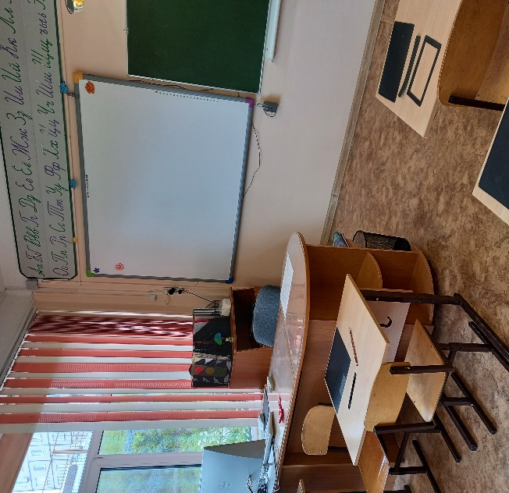  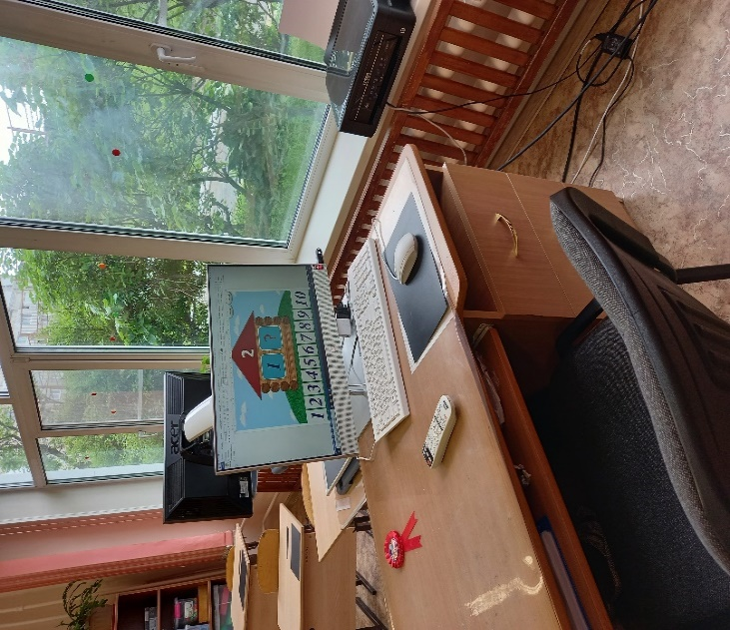
2 | Русский язык, литературное чтение, математика, окружающий мир, изобразительное искусство, технология.  Группа продлённого дня. | Кабинет 11 Кабинет начальных классов  Оборудование класса:  Набор мебели, стенка 4-секционная - 1  Стол учительский – 1  Стол большой – 1  Стол маленький (1 секции)  Стол ученический регулируемый - 12  Тумба (хозяйственная)-1  Кресло (чёрный гобелен) – 1  Стул ученический регулируемый - 12  Комод-1  Доска ученическая – 1  Диван - 1  Столик журнальный хохлома-1  Столик под телевизор-1  Мойка на 2 раковины-1  Стол кухонный-1  Шкаф навесной-1  Стол обеденный -4  Табурет на металлических ножках-24  Посудомоечная машина BOSCH -1  Жалюзи солнцезащитные – 3  Жалюзи рулонные блэкаут – 2  Урна -1  Информационно-познавательные стенды – 3  Лента памяти (настенная)- 1.  Алфавит (настенный) - 1.  Тренажёр для коррекции зрения (настенный) - 1  Часы настенные - 1  Технические средства обучения:  Мультимедийный проектор (VIVITEK) – 1  Доска интерактивная (SMART Board) – 1  Моноблок HP(монитор, клавиатура, мышка) - 1  Нoутбук (ASER) – 1  Многофункциональный принтер (сканер, копир) (DCP-1512R) – 1  Видео увеличитель (TOPAZ XL FREDOM) – 1  Колонки – 2  Устройство для чтения электронных книг JNYX BOOX C67SML - 4  Средства индивидуальной и коллективной защиты:  Универсальный фильтрующий малогабаритный самоспасатель (УФМС) «Шанс»-Е с полумаской -1  Рециркулятор бактерицидный СН-211-115 -1  - Библиотечный фонд  Методические материалы:  СD-диски – 5  Компакт-диски - 30  Учебно-методическая литература (методическая литература для учителя, учебно-методические комплекты «Школа России»). Контрольно-измерительные материалы по предметам.  Дидактический материал по русскому языку 1-4 класс: Словарь с непроверяемыми написаниями, схемы предложений, слов, слогов; демонстрационные карточки; карточки с заданиями, индивидуальный дидактический материал (наборы карточек многоразового использования, схемы слогов, слов, предложений), словари, КИМы.  Для уроков литературного чтения: альбомы с демонстрационным материалом: «Комплект портретов писателей для начальных классов», «Азбука в картинках», рисунки к произведениям, энциклопедии, литература для внеклассного чтения.  Дидактический материал для уроков окружающего мира: альбомы с демонстрационным материалом: «Времена года » - 1 шт., глобус, «Морские обитатели», «Лесные обитатели», «Цветы садовые и лесные», «Основные действия при пожаре»-4, «Карта РФ»-2, «Географический атлас «Мир вокруг нас».  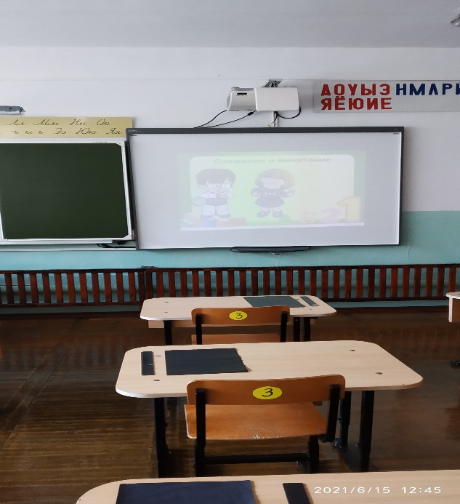  Дидактический материал по математике: раздаточный геометрический материал, рисунки, схемы, таблицы, счётный материал, пособия для изучения состава чисел, модель циферблата, иллюстрационный материал для решения задач, для изучения величин, модели для изучения геометрического материала, выполненные с учётом зрительных и осязательных возможностей учеников, КИМы.  Инструменты (учительские)для уроков математики (треугольник, линейка)  Для уроков ИЗО: альбомы с демонстрационным материалом: «Городецкая роспись», «Жостовский букет», «Дымковская игрушка», «Гжель», трафареты для обведения по внутреннему и внешнему контуру, карандаши простые, цветные, ручки цветные шариковые, маркеры, цветные мелки, фломастеры, краски акварельные, краски гуашевые, кисти для рисования, кисти для клея, скрепки, кнопки и т.д.  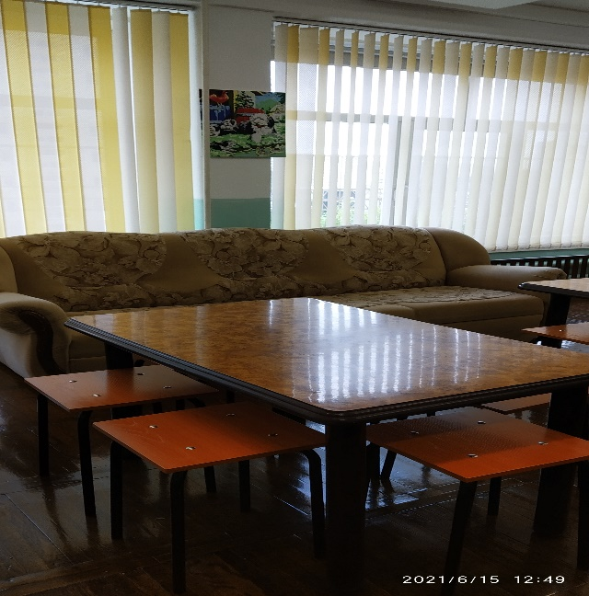  Для уроков технологии: клеенки для труда и рисования , доска для лепки, пластилин, картон, клей - карандаш, наборы цветной бумаги и картона, клей ПВА, кисти для клея, ножницы, пластилин, природный материал, образцы бумаги и ткани, трафареты для уроков технологии, образцы изделий.  Для уроков физической культуры: скакалки спортивные, мяч футбольный, мяч волейбольный, настольный теннис.  Учебно-методическая литература для учителя.  Контрольно-измерительные материалы по предметам (КИМы).  Дидактический материал по математике 1-4 класс (счётный материал, пособия для изучения состава чисел, иллюстрационный материал для решения задач, для изучения величин, модели для изучения геометрического материала, выполненные с учётом зрительных и осязательных возможностей учеников). Подборка контрольных работ по математике для 1 – 4 класса.  Дидактический материал по русскому языку 1 – 4 класс: схемы предложений, слов, слогов; схемы для изучения состава слов; карточки – опоры по темам «Имя существительное», «Имя прилагательное», «Глагол», «Род». «Число», «Падеж», «Склонение»; демонстрационные карточки; карточки с грамматическими заданиями, с заданиями творческого характера; карточки с текстами изложений.  Справочная литература: Энциклопедии и словари: словарь справочник «Слитно или раздельно?», «Орфографический словарь» Д.Ушаков, энциклопедия «Моя первая энциклопедия» Гальперштейн.Л.Я, «Что? Как? Почему?» Литвинова Д.  Развивающие настольные игры: «Лото», «Шашки», «Твистер», «Мозаика»- 2шт, «Конструктор магнитный», «Конструктор пластмассовый», игра «Цифры», «Семейный бюджет», «Школа юного повара», «Гонки в пустыни», «Наша семья», «Большие гонки», «Опасная переправа», «Пазлы»-5 шт. | 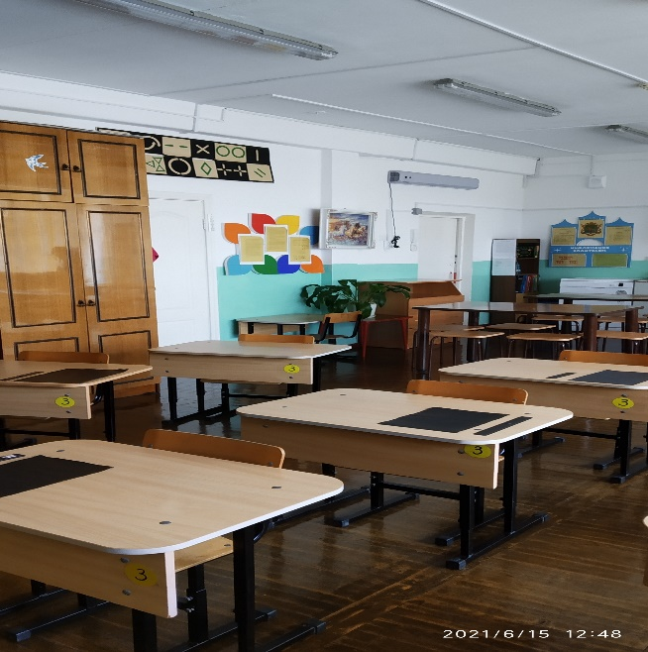  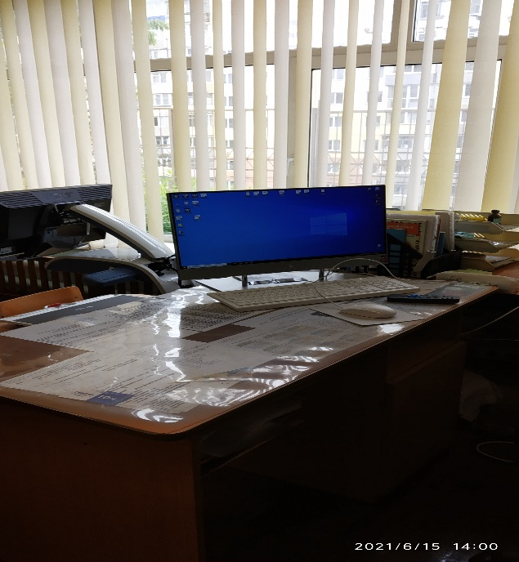  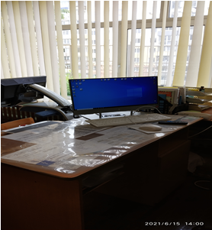  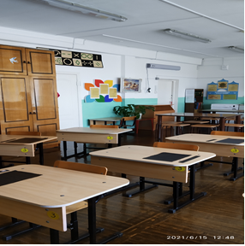  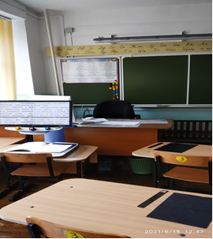
3 | Русский язык, литературное чтение, математика, окружающий мир, изобразительное искусство, технология.  Группа продлённого дня. | Кабинет №6 Кабинет начальных классов  Оборудование класса:  Стол учительский – 1  Стул учительский б/у – 1  Стол ученический регулируемый -14  Стул ученический регулируемый -14  Стенка для учебных пособий 5-секционная –1  Парта ученическая – 1  Доска ученическая – 1  Мойка на 2 раковины - 1  Стол кухонный-1  Шкаф навесной-1  Стол обеденный -2  Табурет на металлических ножках-14  Жалюзи солнцезащитные – 3  Урна -1  Информационно-познавательные стенды – 3  Лента памяти (настенная)- 1  Тренажёр для коррекции зрения (настенный) -1  Часы настенные - 1  Технические средства обучения:  Доска интерактивная (INTELWRITE DualBoard) – 1  Мультимедийный проектор EPSON – 1  МФУ (HP Ink Tank Wireless 415) – 1  Моноблок HP – 1  Нетбук (АСЕR) – 1  Нетбук (Lenovo) - 1  Цифровой видеоувеличитель для слабовидящих (TOPAZ) – 1  Устройство для чтения электронных книг (ONYX BOOX C67SML) – 13 шт.  Коврограф «Ларчик» -1  Средства индивидуальной и коллективной защиты:  Универсальный фильтрующий малогабаритный самоспасатель (УФМС) «Шанс»-Е с полумаской -1  Рециркулятор бактерицидный СН-211-115 -1  Учебно-методическая литература (методическая литература для учителя, учебно-методические комплекты «Школа России»).  Контрольно-измерительные материалы по предметам.  Для уроков математики:  Дидактический материал, раздаточный геометрический материал, рисунки, схемы, таблицы, счётный материал, пособия для изучения состава чисел.  Инструменты (учительские)для уроков математики (треугольник, линейка, циркуль).  Для уроков русского языка:  Дидактический материал по русскому языку 1-4 класс:, схемы предложений, слов, слогов; демонстрационные карточки; карточки с  заданиями (наборы карточек многоразового использования, схемы слогов, слов, предложений), таблицы, игры, словари, КИМы.  Для уроков технологии:  Образцы изделий, трафареты.  Клеенка для труда и рисования, доска для лепки, пластилин, картон, клей- карандаш, цветная бумага.  Для уроков окружающего мира:  Глобус, карта России, символика России, таблицы с демонстрационным материалом: «Культурные растения», «Животное – живой организм», «Схемы поверхности суши», «Явления природы», «Времена года»  Для уроков ИЗО:  альбомы с демонстрационным материалом: Издательский дом «Комсомольская правда» Великие художники (И. Шишкин, Диего Родригес де Сильва Веласкес).  Карандаши простые, цветные, ручки цветные шариковые, маркеры, цветные мелки, фломастеры, краски акварельные, краски гуашевые, кисти для рисования, кисти для клея, скрепки, кнопки и т.д.  Для уроков литературного чтения: Демонстрационный материал по развитию речи, хрестоматии для внеклассного чтения 1-4 класс, энциклопедии.  Электронные приложения к учебникам: Д (Русский язык 3 класс УМК «Школа России», Математика 3 класс УМК «Школа России», Математика 3 класс по учебнику Моро М.И., Математика электронное приложение к учебнику Моро М.И. 3 класс, Окружающий мир 3 класс УМК «Школа России», Окружающий мир электронное приложение к учебнику Плешакова А.А. 3 класс, Изобразительное искусство 3 класс УМК «Школа России», Технология 3 класс приложение к учебнику Роговцевой Н.И.)  Методическая литература:  Сычева Г.Н. Проверочные работы по математике для начальной школы.  Баранов М.Т. Школьный орфографический словарь русского языка.  Тикунова Л.И., Игнатьева Т.В. 300 учебных текстов, проверочных работ и тестов по чтению для начальной школы.  Кузнецова Г.В. Время праздника.  Троицкая Н. Б., Королева Г.А. Сценарии школьных праздников.  Анисимова Т.Б., Дьяченко Л.П. Продленка.  Арсенина Е.Н. Внеклассные мероприятия в начальной школе.  Гайдина Л.И., Кочергина А.В. Группа продленного дня 3-4 класс.  Дробинина Н.Н., Максимова Т.Н. Классные часы 1-4 класс.  Справочная литература:  Чудакова Н.В. Я познаю мир.  Чалтыкьян Д. Энциклопедия костюма.  Белова Л.С., Черныш Е.В. Большая энциклопедия знаний.  Помилио А.Л. Большая книга изобретений  Энциклопедия «Приморский край»  Люцис К. Растительный мир в картинках  Анжела Уилкс Чем заняться в дождливый день (Мастерим, шьем, готовим, рисуем)  Демирчоглян Г.Г. Улучшаем зрение. (книга-тренажер для сохранения детского зрения)  Рузина М.С. Страна пальчиковых игр.  Развивающие настольные игры: шахматы, шашки, морской бой, пазлы, мозайки, магнитный конструктор, конструктор «лего», настольные игры-бродилки, alias, «кто я?». | 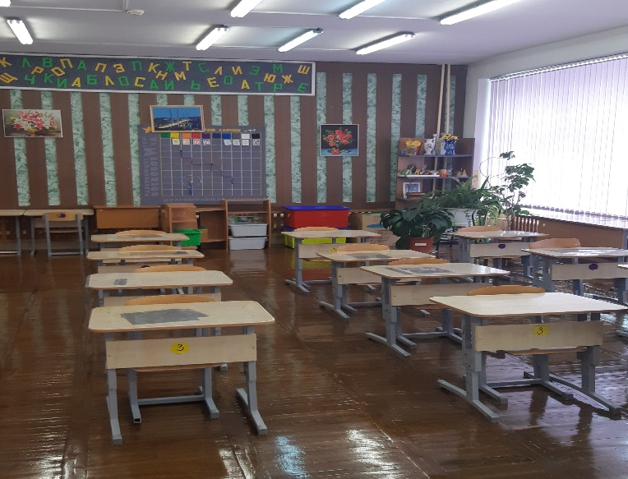  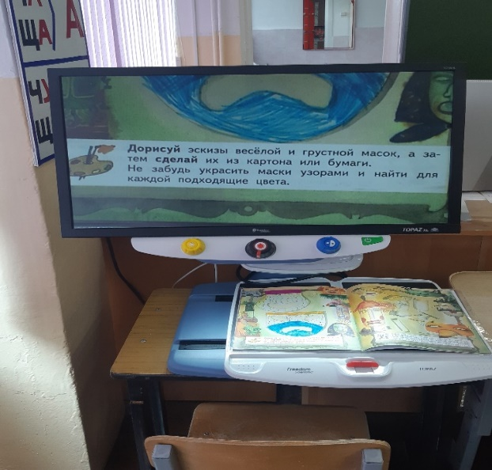  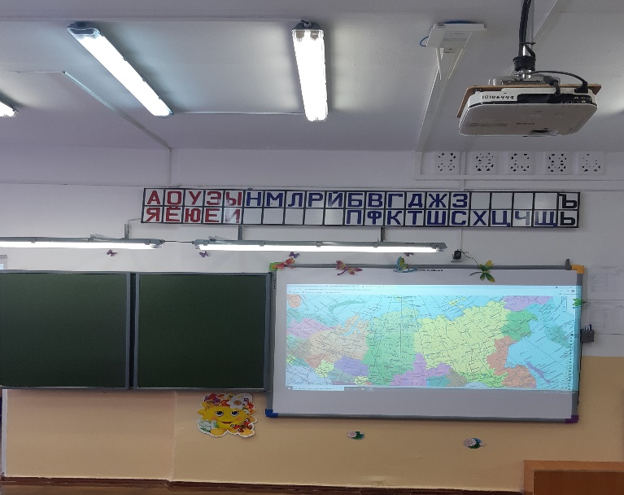  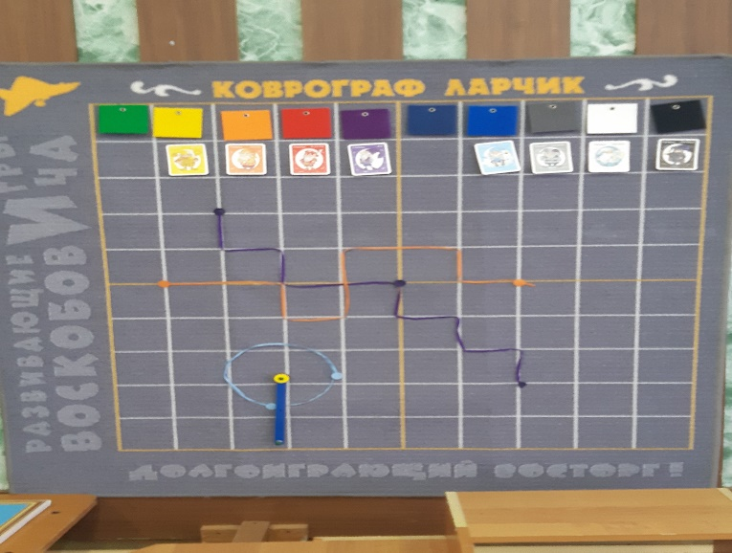  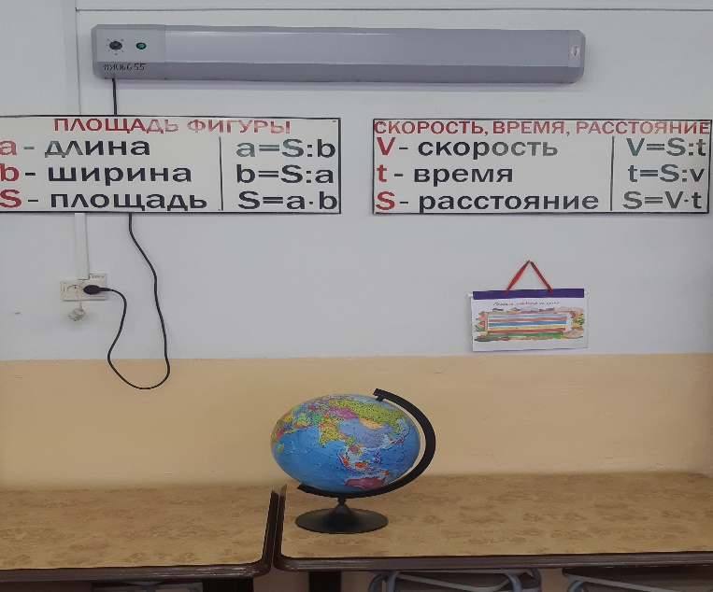
4. |  | Кабинет №23 Кабинет начальных классов  Оборудование класса:  Набор мебели, стенка 4-секционная - 1  Стол учительский -1  Стол (2 секции) - 1  Тумба под цветы - 1  Тумба с выдвижными ящиками -1  Стул п/м (синий гобелен) -1  Стол ученический регулируемый -12  Стул ученический регулируемый -12  Диван малогабаритный -1  Ковер напольный -1  Жалюзи солнцезащитные -3  Жалюзи рулонные блэкаут -2  Доска аудиторная -1  Мойка на 2 раковины (1кран) -1  Стол кухонный- 1  Шкаф навесной -1  Стол обеденный  Табурет (металл) - 12  Посудомоечная машина Hansa  Технические средства обучения:  Мультимедийный проектор (EPSON) – 1  Доска интерактивная (Interwrite DualBoard) – 1  Моноблок HP(монитор, клавиатура, мышка) - 1  Нетбук Lenovo – 1  Нетбук Aser– 1  Многофункциональный принтер (сканер, копир) (Brother DCP-1602R ) – 1  Видео увеличитель «TOPAZ XL 22» – 1  Устройство для чтения электронных книг JNYX BOOX C67SML - 13  Средства индивидуальной и коллективной защиты:  Универсальный фильтрующий малогабаритный самоспасатель (УФМС) «Шанс»-Е с полумаской -1  Рециркулятор бактерицидный СН-211-115 -1  Оборудование комнаты для приема детей (13,2 кв.м):  Кабинка для раздевания  Скамейка  Дидактический стенд  Оборудование для туалета (13,7 кв.м):  Мойка для рук  Унитаз  Вешалка для полотенец  Шкаф для хоз.нужд  Бак для воды  Хоз.инвентарь  Методические материалы (методическая литература для учителя, учебно-методические комплекты «Школа России», CD-диски).  Контрольно-измерительные материалы по предметам.  Рисунки, схемы, таблицы, выполненные в рельефно-графическом изображении.  Дидактический материал по русскому языку 1-4 класс:, схемы предложений, слов, слогов; демонстрационные карточки; карточки заданиями,  Рельефные рисунки, таблицы, модели, макеты, муляжи, игры, натуральные объекты для изучения окружающего мира. Образцы изделий, трафареты для уроков технологии. | 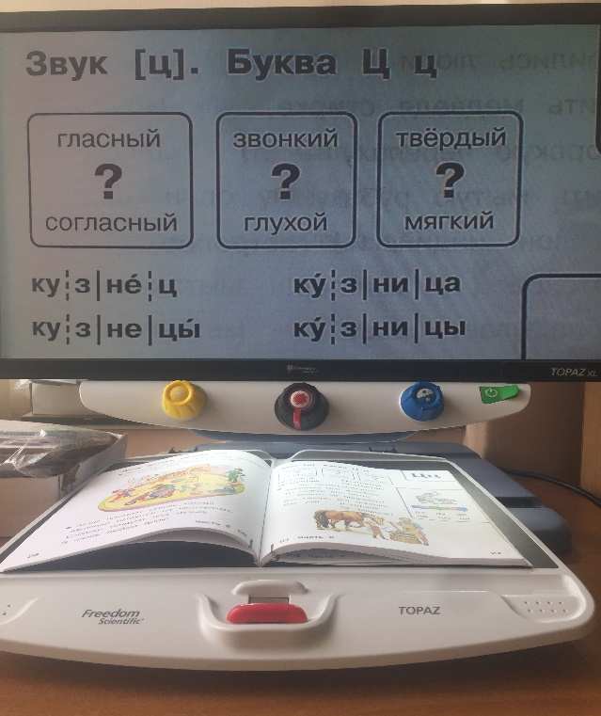  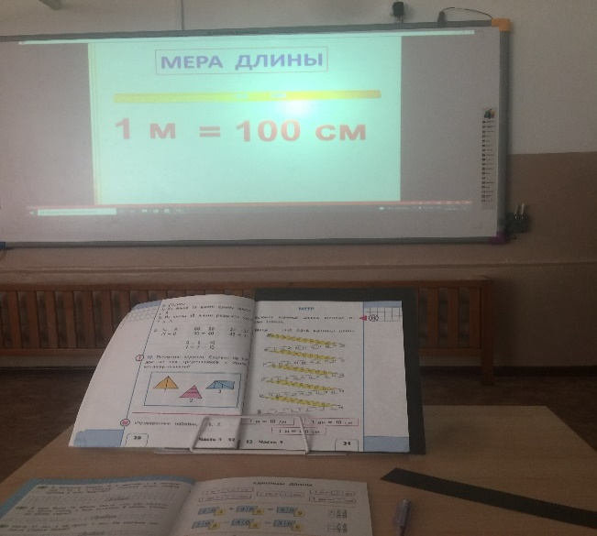  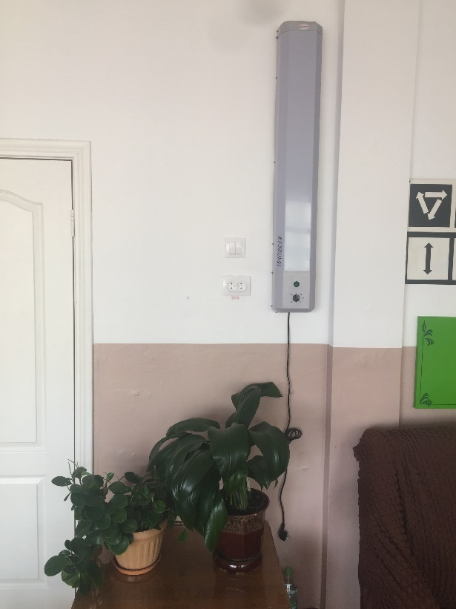  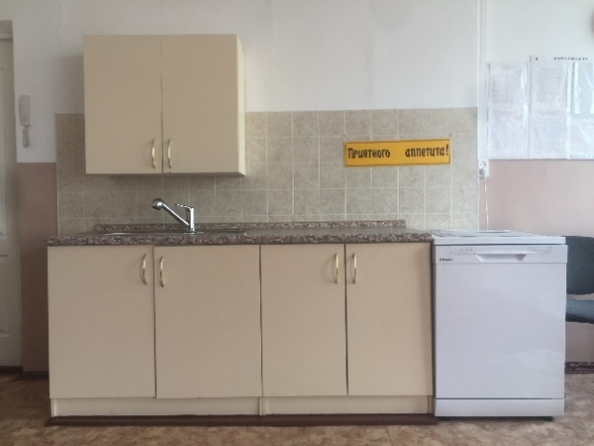
5. | Адаптивная физическая культура | Кабинет №6 Спортивный зал  Оборудование спортивного зала:  - Спортивный комплекс :  1.Палка гимнастическая 106см. с флажком – 1 шт.  2. Палка гимнастическая 53см. с флажком – 2 шт.  3.Эстафетная палочка 35 см. – 2 шт.  4.Палка гимнастическая 106см.(жёлтая) – 10 шт.  5. Палка гимнастическая 71см.(жёлтая) – 10 шт.  6.Палка для вертикальной стойки 1,5 м. – 6 шт.  7.Кирпич – 2 шт.  8.Игра «Ходунки» - 2 шт.  9.Разметчик для спортивных игр – 1шт.  10.Обруч (d 60см) (жёлтый) – 7 шт.  11. Обруч (d 80см) (жёлтый) – 7 шт.  12.Шары для сухого бассейна – 8 шт.  13.Втулка для конуса – 4 шт.  14.Клипса 1 – 4 шт.  15. Клипса 2 – 4 шт.  16.Конус с отверстиями (оранжевый) – 4 шт.  17.Игра «Кегли» - 1 шт.  18.Игра «Кольцеброс» - 1шт.  19.Скакалка L2.4 м, d шнура 4 мм. – 2 шт.  20. Скакалка спортивная L3,00 м,d шнура 5 мм –2 шт.  21.Ракетки пляжные с мячиком – 1 шт.  22.Игра «Островок 1» - 4 шт.  23.Игра «Островок 2» - 4 шт.  24.Мяч d200 мм. Резиновый – 2 шт.  25.Спортивный комплекс (стойка) – 1 шт.  – Мячи:  1.Футбольный X-Match – 7 шт.  2.Волейбольный – 4 шт.  3.Баскетбольный – 15 шт.  4.Футбольный (звенящий) – 1 шт.  5.Баскетбольный (звенящий) – 1 шт.  6.Волейбольный (звенящий) – 1 шт.  –Насос в комплекте с иглой, пакет 27 см. – 5 шт.  -Тактильная дорожка (сост. 7 элемент) – 1 шт.  –Скамья для пресса – 4 шт.  -Коврик гимнастический – 5 шт.  -Кубики(пласт.) – 8 шт. (дерев) – 11 шт.  –Гантели 0.5 кг. (2 шт./комп) – 3 шт.  - Обруч:  1. d 90 см.(мет.)гимнастический – 8 шт.  2.d 50 (пласт) – 8 шт.  3. d 45 (пласт) – 5 шт.  4. d 70 (пласт) – 10 шт.  5. d 90 (пласт) – 6 шт.  – Ролик гимнастический PRO 24*17.5 – 3 шт.  – Мат гимнастический складной(кожзам)100*80*10см. – 3 шт.  - Палки для скандинавской ходьбы – 18 шт.  - Шахматы для незрячих – 2 шт.  - Шашки тактильные-Канада – 2 шт.  – Диск здоровья(металл.) – 13 шт.  – Комплект эспандеров (многофункциональный) – 4 шт.  – Медбол 2кг. (оранж) – 2 шт.  – Тележка для перевозки мячей – 1 шт.  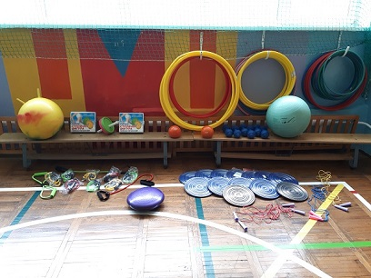  - Скамейка гимнастическая – 2 шт.  - Стенка шведская – 2 шт.  - Баскетбольный щис(кольцо+сетка) – 3 шт.  - Уголок спортивный подвесной – 1 шт.  - Канат для перетягивания – 2 шт.  - Балансир – 1 шт.  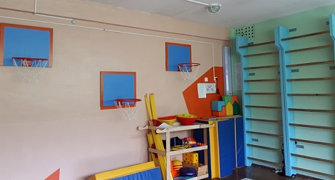  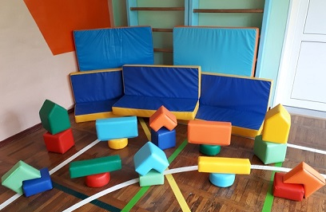  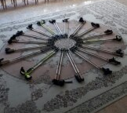  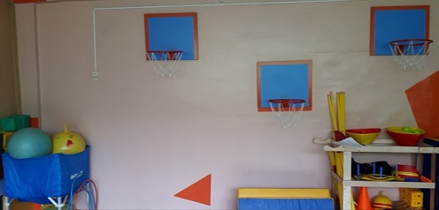  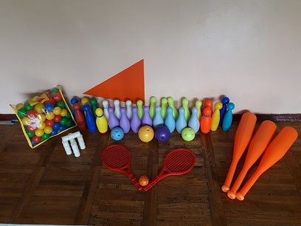 | 